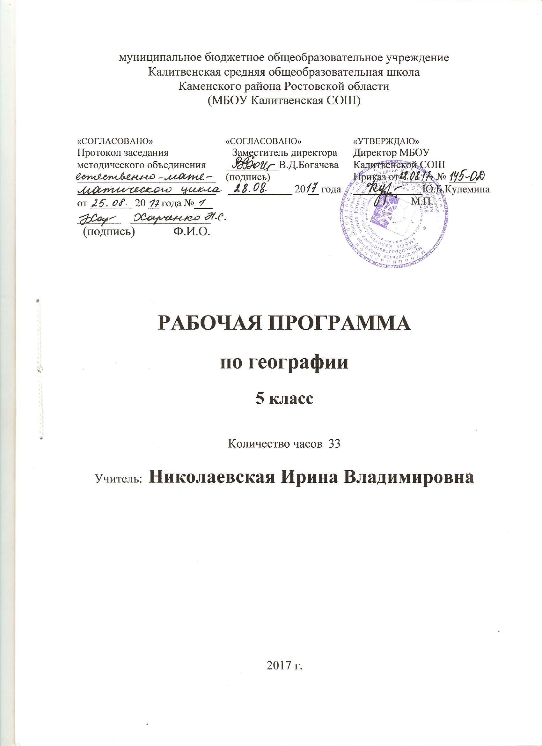1. Пояснительная записка
Курс географии 5 класса открывает 5-летний цикл изучения географии в школе. Начальный курс опирается на пропедевтические знания учащихся из курсов «Природоведение», «Окружающий мир», «Естествознание» начальной и основной ступени обучения.
Рабочая учебная программа данного курса составлена на основе авторской программы по географии под редакцией Е.М. Домогацких для 5-9 классов, М.: ООО «ТИД«Русское слово-РС» 2012 года, примерной программы основного общего образования по географии, в соответствии с образовательным стандартом по географии и полностью реализует федеральный компонент основного общего образования по географии в 5 классе. Данная программа является нормативно – управленческим документом Муниципального общеобразовательного учреждения, характеризующая систему организации учебного процесса. Рабочая программа соответствует федеральному компоненту государственного образовательного стандарта 2010 года. (Приказ МО РФ.); Рабочая программа составлена с учетом Базисного плана общеобразовательных учреждений Российской Федерации, утвержденному приказом Минобразования РФ. Федеральный базисный учебный план отводит на изучение предмета «Введение в географию» в 5 классе -35 часов, из расчета 1 учебный час в неделю, но так как 2 часа попадают на праздничные дни, то всего в 5 классе 33 часа, программа выполнена за счёт уплотнения материала.
Рабочая учебная программа соответствует сохранению единого образовательного пространства и предоставляет широкие возможности для реализации творческого подхода к построению учебного курса.

Цели и задачи курса:
- познакомить учащихся с основными понятиями и закономерностями науки география;
- начать формировать географическую культуру личности и обучать географическому языку;
- начать формировать умения использовать источники географической информации, прежде всего карты;
- сформировать знания о земных оболочках: атмосфере, гидросфере, литосфере, биосфере;
- начать формировать правильные пространственные представления о природных системах Земли на разных уровнях: от локальных (местных) до глобальных.

2. Планируемые результаты изучения учебного предмета, курса
Личностные, метапредметные и предметные результаты освоения учебного курса
Предметные результаты:
– осознание роли географии в познании окружающего мира:
- объяснять роль различных источников географической информации.
– освоение системы географических знаний о природе, населении, хозяйстве мира:
- объяснять географические следствия формы, размеров и движения Земли;
- формулировать природные и антропогенные причины изменения окружающей среды;
- выделять, описывать и объяснять существенные признаки географических объектов и явлений.
– использование географических умений:
- находить в различных источниках и анализировать географическую информацию;
- составлять описания различных географических объектов на основе анализа разнообразных источников географической информации;
- применять приборы и инструменты для определения количественных и качественных характеристик компонентов природы.
  - использование карт как моделей:
- определять на карте местоположение географических объектов.
Личностные УУД
- понимание смысла собственной действительности:
- определять роль результатов выдающихся географических открытий;
- использовать географические знания для осуществления мер по сохранению природы и защите людей от стихийных природных и техногенных явлений;
- приводить примеры использования и охраны природных ресурсов, адаптации человека к условиям окружающей среды.
Регулятивные УУД
- Самостоятельно обнаруживать и формулировать учебную проблему, определять цель учебной деятельности, выбирать тему проекта.
- Выдвигать версии решения проблемы, осознавать конечный результат, выбирать из предложенных и искать самостоятельно средства достижения цели.
- Составлять (индивидуально или в группе) план решения проблемы (выполнения проекта).
- Работая по плану, сверять свои действия с целью и, при необходимости, исправлять ошибки самостоятельно.
- В диалоге с учителем совершенствовать самостоятельно выработанные критерии оценки.
Средством формирования регулятивных УУД служат технология проблемного диалога на этапе изучения нового материала и технология оценивания образовательных достижений (учебных успехов).
Познавательные УУД:
- Анализировать, сравнивать, классифицировать и обобщать факты и явления. Выявлять причины и следствия простых явлений.
- Осуществлять сравнение, классификацию, самостоятельно выбирая основания и критерии для указанных логических операций; строить классификацию на основе дихотомического деления (на основе отрицания).
- Строить логическое рассуждение, включающее установление причинно-следственных связей.
- Создавать схематические модели с выделением существенных характеристик объекта.
- Составлять тезисы, различные виды планов (простых, сложных и т.п.). Преобразовывать информацию из одного вида в другой (таблицу в текст и пр.).
- Вычитывать все уровни текстовой информации.
- Уметь определять возможные источники необходимых сведений, производить поиск информации, анализировать и оценивать её достоверность.
Коммуникативные УУД:
- Самостоятельно организовывать учебное взаимодействие в группе (определять общие цели, распределять роли, договариваться друг с другом и т.д.).
Учащиеся должны:
1. Называть и показывать:
- форму и размеры Земли;
- полюса, экватор, начальный меридиан, тропики и полярные круги, масштаб карт,
условные знаки карт;
- части внутреннего строения Земли;
- основные формы рельефа;
- части Мирового океана;
- виды вод суши;
- причины изменения погоды;
- типы климатов;
- виды ветров, причины их образования;
- виды движения воды в океане;
- пояса освещенности Земли;
- географические объекты, предусмотренные программой.
2. Приводить примеры:
- различных видов карт;
- горных пород и минералов;
- типов погод;
- взаимовлияния всех компонентов природы.
3. Определять:
- стороны горизонта на местности (ориентироваться);
- относительную и абсолютную высоту географических объектов по плану местности или географической карте;
- расстояния и направления по плану и карте;
- осадочные и магматические горные породы;
- направление ветра.
4.Описывать:- географические объекты.
5. Объяснять:- особенности компонентов природы своей местности.

3. Содержание учебного курса, предмета

Введение (3 часа)
Что такое география? – наука география, современная география.
Методы географических исследований – описательный метод, космические методы исследования, источники географических знаний.
Основные понятия: география, картография.
Персоналии: Эратосфен.
Практическая работа: 1.Составление описания учебного кабинета географии.
2. Составление перечня источников географической
информации, используемых на уроках.
3. Организация наблюдений за погодой.

Тема 1. Земля и ее изображение (5 часов)
От плоской Земли к земному шару – представления древних о форме Земли, история установления формы Земли.
Форма, размеры и движение Земли – форма Земли, движения Земли, полюсы и экватор.
Глобус и карта – глобус, географическая карта, физическая карта мира, аэрофотоснимки и космические изображения.
Ориентирование на местности – ориентирование, румбы, зюйдвестка.
Основные понятия: шарообразность, эллипсоид, движение суточное и осевое, радиусы экваториальный и полярный, движение вокруг Солнца Годовое или орбитальное, сутки, орбита Земли, год, високосный год, полюса, экватор, глобус, карта, топографические карты и планы местности, аэрофотоснимки, космические изображения, ориентирование, стороны света, румбы, компас.
Персоналии: Пифагор, Аристотель, Эратосфен, Исаак Ньютон.
Практическая работа:
Организация наблюдений за формой полученной тени, отбрасываемой различными фигурами. Изготовление модели Земли, отражающей её истинную форму.
1.Составление сравнительной характеристики разных способов изображения земной поверхности
2.Составление плана кабинета географии
Определение с помощью компаса сторон горизонта

Тема 2. История географических открытий (13 часов)
По следам путешественников каменного века. Путешественники древности. Путешествия морских народов. Первые европейцы на краю Азии. Хождение за три моря . Морской путь в Индию. Открытие Америки. Первое кругосветное плавание. Открытие Южного материка. Поиски Южной земли продолжаются. Русские путешественники. Вокруг света под русским флагом.
Основные понятия: финикийцы, Средиземное море, Ливия, Африка, Красное море, Северное море, янтарь, Атлантический океан, Гибралтарский пролив, Британские осторова, Европа, Скандинавский полуостров, викинги, норманны, варяги, драккар, Исландия, Гренландия, Азия, Китай, Персия, Япония, Тверь, Каспийское море, Волга, Аравийское море, Чёрное море, мыс Доброй надежды, Америка, Португалия, Испания, Новый свет, Карибское море, Тихий океан, Магелланов пролив, Филлипинские острова, остров Ява, Австралия, Гавайские острова, Россия, Камчатка, Берингов пролив, Ледовитый океан, полуостров Аляска, Алеутские острова, Командорские острова, Антарктида, айсберг.
Персоналии: финикийцы, Геродот, Пифей, викинги, норманны, варяги, Эйрик Рыжий, Лейв Счастливый, Марко Поло, Николо Поло, Маттео Поло, хан Хубилай, Афанасий Никитин, Генрих Мореплаватель, Бартоломеу Диаш, Васко да Гама, Христофор Колумб, Америго Веспуччи, Фернан Магеллан, Хуан Себастьян Элькано, Луис Торрес, Абель Тасман, Джеймс Кук, казаки, Семён Дежнёв, Витус Беринг, Алексей Чириков, Иван Крузенштерн, Юрий Лисянский, Фаддей Беллинсгаузен, Михаил Лазарев.
Практические работы:
1. Обозначение на контурной карте географических объектов, указанных в тексте параграфа.
2. Составление сводной таблицы «Имена русских первопроходцев и мореплавателей на карте мира.

Тема 3. Путешествие по планете земля (9 час)
Мировой океан и его части . Значение Мирового океана для природы и человека. Путешествие по Евразии. Путешествие по Африке. Путешествие по Северной Америке. Путешествие по Южной Америке. Путешествие по Австралии. Путешествие по Антарктиде.
Основные понятия: мировой океан, океаны – Тихий, Атлантический, Индийский, Северный Ледовитый, Южный, Марианская впадина, море, залив, пролив, волна, течение, условия обитания, Евразия, Европа, Азия, Северное море, Каспийское море, Суэцкий перешеек, озеро Байкал, Восточно-Европейская равнина, Альпы, Монблан, Гималаи, Эверест, Дунай, Рейн, Волга, Ладожское озеро, Онежское озеро, Западно-Сибирская равнина, Инд, Ганг, Амур, Янцзы, Хуанхэ, Обь, Енисей, Лена, Оймякон, Черапунджи, Аравийский полуостров, Россия, Китай, Индия, Африка, Сахара, Килиманджаро, Нил, Конго, Нигер, Замбези, Виктория, Танганьика, саванна, оазис, Северная Америка, Южная Америка, Панамский перешеек, Мексика, тундра, степь, Аппалачи, Кордильеры, землетрясения, Миссисипи, Великие озёра, Флорида, Большой каньон, Ниагарский водопад, секвойя, индейцы, эскимосы, ондатра, Анды, Амазонская низменность, Амазонка, Парана, Ориноко, Игуасу, Анхель, анаконда, капибара, индейцы, гевея, хинное дерево, арапаима, колибри, Австралия, Большая песчонная пустыня, Большая пустыня Виктория, Большой Водораздельный хребет, Муррей, Эйр-Норт, кенгуру, коала, лирохвост, эвкалипт, ехидна, утконос, Австралийский Союз, Антарктида, планктон, ледник, пингвин, научно-исследовательская станция.
Практические работы:
Обозначение на контурной карте материков и океанов Земли.
Обозначение на контурной карте крупнейших государств материка

Тема 4. Природа Земли (3 часа)
Что такое природа. Оболочки Земли.
Основные понятия: при рода, объект природы, литосфера, атмосфера, гидросфера, биосфера, географическая оболочка.
Практические работы:
Организация фенологических наблюдений в природе

4. КАЛЕНДАРНО-ТЕМАТИЧЕСКОЕ ПЛАНИРОВАНИЕ
ПО ГЕОГРАФИИ В 5 КЛАССЕ на 2017 - 2018 уч.год

№ урока | Тема урока | Практическая работа | Домашнее задание | Дата проведения
 |  |  |  | план | факт
Тема: Введение (3 час)
1. | Что такое география? | Составление схемы наук о природе | §1, вопросы, в тетради с.3-5 | 04.09
2. | Методы географических исследований | 1.Составление описания учебного кабинета географии.  2.Составление перечня источников географической информации, используемых на уроках.  3.Организация наблюдений за погодой. | §2, вопросы, в тетради с.5-7 | 11.09
3 | Урок обобщения и контроля по теме раздела. |  | Повторение | 18.09
Тема: Земля и ее изображение (5 часов)
4. | От плоской Земли к земному шару | Организация наблюдений за формой полученной тени, отбрасываемой различными фигурами | §13, вопросы, в тетради с.8-10 | 25.09
5. | Форма, размеры и движение Земли | Изготовление модели Земли, отражающей её истинную форму | §4, вопросы, в тетради с.10-13 | 02.10
6. | Глобус и карта | 1.Составление сравнительной характеристики разных способов изображения земной поверхности  2.Составление плана кабинета географии | §5, вопросы, в тетради с.13-16 | 09.10
7. | Ориентирование на местности | Определение с помощью компаса сторон горизонта | §6, вопросы, в тетради с.16-18 | 16. 10
8. | Урок обобщения и контроля по теме раздела. | Решение тестовых заданий. | Повторение | 23. 10
Тема: История географических открытий (13 часов)
9. | По следам путешественников  каменного века | Обозначение на контурной карте географических объектов, указанных в тексте параграфа | §7, вопросы, в тетради с.19-21 | 13.11
10. | Путешественники древности | Обозначение на контурной карте географических объектов, указанных в тексте параграфа | §8, вопросы, в тетради с.22-24 | 20.11
11. | Путешествия морских народов | Обозначение на контурной карте маршрутов путешествий, обозначение географических объектов | §9, вопросы, в тетради с.25-27 | 27.11
12. | Первые европейцы на краю Азии | Обозначение на контурной карте маршрутов путешествий, обозначение географических объектов | §10, вопросы, в тетради с.27-30 | 04.12
13. | Хождение за три моря | Обозначение на контурной карте маршрутов путешествий, обозначение географических объектов | §11, вопросы, в тетради с.30-32 | 11.12
14. | Морской путь в Индию | Обозначение на контурной карте маршрутов путешествий, обозначение географических объектов | §12, вопросы, в тетради с.32-35 | 18.12
15. | Открытие Америки | Обозначение на контурной карте маршрутов путешествий, обозначение географических объектов | §13, вопросы, в тетради с.36-37 | 25.12
16. | Первое кругосветное плавание | Обозначение на контурной карте маршрутов путешествий, обозначение географических объектов | §14, вопросы, в тетради с.38-41 | 15.01
17. | Открытие Южного материка | Обозначение на контурной карте маршрутов путешествий, обозначение географических объектов | §15, вопросы, в тетради с.41-44 | 22.01
18. | Поиски Южной земли продолжаются | Обозначение на контурной карте маршрутов путешествий, обозначение географических объектов | §16, вопросы, в тетради с.44-46 | 29.01
19. | Русские путешественники | Обозначение на контурной карте маршрутов путешествий, обозначение географических объектов | §17, вопросы, в тетради с.46-49 | 05.02
20 | Вокруг света под русским флагом | Составление сводной таблицы «Имена русских первопроходцев и мореплавателей на карте мира | §18, вопросы, в тетради с.49-51 | 12.02
21. | Урок обобщения и контроля по теме раздела. |  | Повторение | 19.02
Тема: Путешествие по планете Земля (9 час)
22 | Мировой океан и его части | Обозначение на контурной карте материков и океанов Земли. | §19, вопросы, в тетради с.51-52 | 26.02
23. | Значение Мирового океана для природы и человека |  | §20, вопросы, в тетради с.53-55 | 05.03
24. | Путешествие по Евразии | Обозначение на контурной карте крупнейших государств материка | §21, вопросы, в тетради с.56-57 | 12.03
25. | Путешествие по Африке |  | §22, вопросы, в тетради с.58-59 | 19.03
26. | Путешествие по Северной Америке |  | §23, вопросы, в тетради с.59-61 | 02.04
27. | Путешествие по Южной Америке |  | §24, вопросы, в тетради с.61-63 | 09.04
28 | Путешествие по Австралии |  | §25, вопросы, в тетради с.63-65 | 16.04
29 | Путешествие по Антарктиде |  | §26, вопросы, в тетради с.66-67 | 23.04
30 | Урок обобщения и контроля по теме раздела. |  | Повторение | 07.05
Тема: Природа земли (3 часа)
31 | Контрольная работа за курс 5 класса |  |  | 14.05
32 | Что такое природа? Оболочки Земли | Организация фенологических наблюдений в природе | §27, 28, вопросы | 21.05
33 | Обобщающий урок по теме «Природа Земли» |  |  | 28.05

